**به نام خدا**

**گزارشکار پروژه پایانی درس رباتیک**

**بازوی رباتیک**

**استاد محترم : جناب آقای دکتر جاهد**

**تهیه کننده :عطیه سروی**

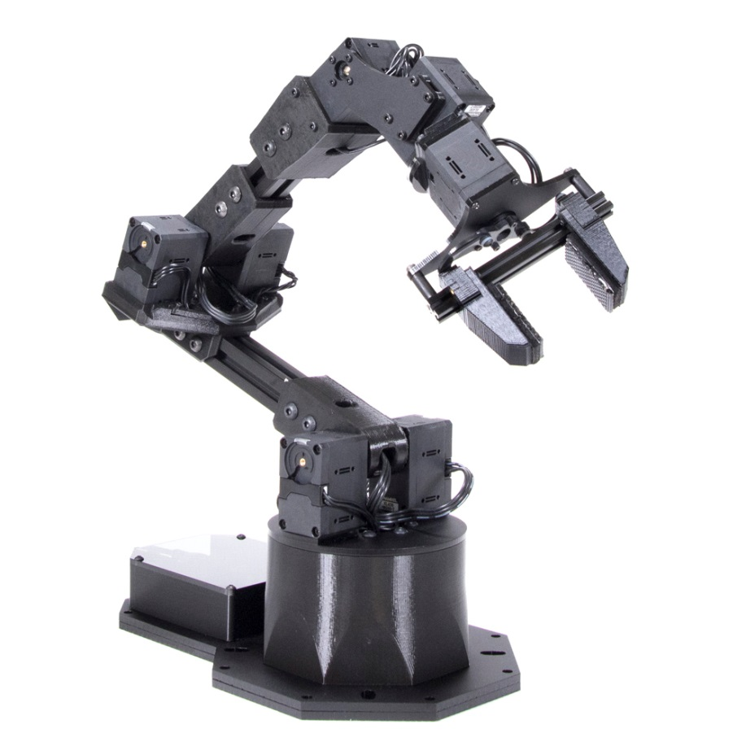

هدف از این پروژه آشنایی با نحوه راه اندازی یک ربات ساده است که قابلیت جا به جا شدن در جهت های مختلف در فضا را دارد.

حرکت هر یک از قسمت های بازو که در واقع توسط یک سروو موتور صورت میگیرد توسط یک پتانسیومتر قابل کنترل است و در 180 درجه در فضا حرکت می کند.

جنس بدنه ربات از فوم ماکت سازی است .

قابلیت دیگر این ربات ذخیره کردن چند حرکت پشت سر هم برای ربات و سپس اجرای مکرر آن حرکات به صورت خودکار است.

با هر بار فشار دادن دکمه ال ای دی یک حرکت ذخیره می شود و در نهایت پس از فشار دادن دکمه دیگر که مربوط به حافظه است ، حرکات ذخیره شده یکی یکی اجرا می شوند.

در ضمن در صورت باز کردن serial monitor ذخیره شدن هر حرکت را روی صفحه میبینیم، مثلا:

First position saved

سپس

Second position saved

...

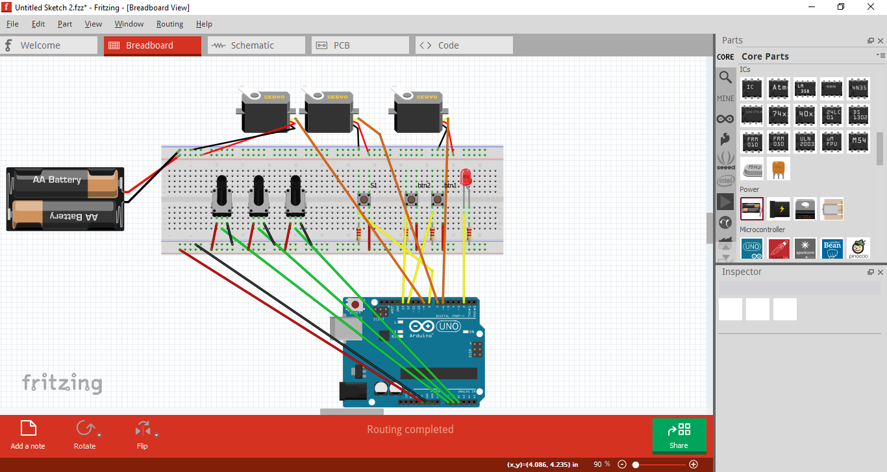

**شکل(1) طرز بستن مدار**

مدار بسته شده روی برد بورد شامل موارد زیر است:

* برد بورد
* برد آردوئینو
* 3 عدد سروو موتور
* 3 عدد پتانسیومتر برای کنترل حرکت بازو که هر یک به برد آردوئینو متصل شده اند،
* 2 عدد دکمه برای قسمت حافظه،
* چند مقاومت برای ال ای دی و دکمه ها
* یک عدد ال ای دی برای نشان دادن شروع شدن کار حافظه
* منبع 6 ولتی متصل به برد.
* سیم جامپر برای اتصالات

**مراحل انجام کار:**

ابتدا هدف این بود که 3 عدد سروو موتور به کمک برد آردوئینو راه اندازی شود ، سپس 3 عدد پتانسیومتر برای کنترل حرکت هر یک از سروو موتور ها در مدار قرار داده شد.

سپس بازوی رباتیک به کمک فوم و چسب ساخته شد.

چالش های این قسمت حفظ تعادل ربات و انتخاب اندازه مناسب برای هر یک از اعضای بدنه بود طوری که فوم هنگام جابجایی و حرکت در جهت های مختلف آسیب نبیند و باز نشود و استحکام کافی داشته باشد .

در نهایت پس از تست حرکت ربات در جهت های مختلف قابلیت داشتن حافظه را به آن اضافه نمودیم.

با تعریف یک آرایه ( به اندازه دلخواه) پس از هر بار فشار دادن دکمه ال ای دی مختصات ربات در آرایه ذخیره شده و پس از فشار دادن دکنه حافظه این مختصات به طور منظم تکرار می شوند.

دکمه شماره 3 هم تا زمانی که فشار داده شود ربات به نقطه اولیه می رود.

نکته: انتخاب delay مناسب در قسمت های مختلف ربات در عملکرد موثر است.